**UNIVERSIDAD NACIONAL MAYOR DE SAN MARCOS**

**(Universidad del Perú, DECANA DE AMÉRICA)**

**FACULTAD DE INGENIERÍA DE SISTEMAS E INFORMÁTICA**

**E.A.P DE INGENIERÍA DE SISTEMAS E INFORMÁTICA**

**EXAMEN PARCIAL**

**INTELIGENCIA ARTIFICIAL**

**REALIZADO POR:**

Cesar Jesus Chinchay Guardia

Andres Escobar

Renzo Cáceres Diaz

**Docente**

Hugo Vega Huerta

**Lima – Perú**

**Semestre 2021-2**

PREGUNTA 1

Un técnico en computación que trabaja en Wilson es el encargado de ensamblar una computadora que será usada en el laboratorio de la FISI. Este debe hacerlo con mucho cuidado ya que las partes son sumamente caras y además debe hacerlo en el menor tiempo posible pues al estar en contacto con ellas muchas veces podría pasar electricidad estática y arruinar los componentes. Su experiencia le dice que para evitar cualquier posible error de compatibilidad o error al conectar se debe evitar que componentes estén junto a otras marcas distintas de esta, si esta no está acompañada de otro componente de su misma marca, ya sea en la motherboard o en su mesa de trabajo (lugar donde se encuentran los componentes que no están en el case). Además, se debe retirar al menos una vez la Tarjeta gráfica, SSD y HDD después de colocarlas para asegurarse que no sufran daño alguno la motherboard ante un posible cambio de piezas. Sabiendo que el procesador y la tarjeta de video externa son de la misma marca, al igual que la RAM y el SSD, y la fuente con el HDD, se pide hallar el menor número de pasos que se realizan en la motherboard para ensamblarlo de forma correcta.

Estados:

-Cuando el componente está conectado a la motherboard: 1

-Cuando el componente está en su mesa de trabajo: 0

|  |  |  |  |  |  |
| --- | --- | --- | --- | --- | --- |
| **SSD** | **Procesador** | **Fuente** | **RAM** | **HDD** | **Tarjeta de video externa** |
| 0 | 0 | 0 | 0 | 0 | 0 |
| 1 | 0 | 0 | 0 | 0 | 1 |
| 1 | 0 | 0 | 0 | 0 | 0 |
| 1 | 0 | 0 | 0 | 1 | 1 |
| 1 | 0 | 0 | 0 | 0 | 1 |
| 1 | 1 | 0 | 1 | 0 | 1 |
| 0 | 1 | 0 | 1 | 0 | 1 |
| 1 | 1 | 1 | 1 | 0 | 1 |
| 1 | 1 | 0 | 1 | 0 | 1 |
| 1 | 1 | 1 | 1 | 1 | 1 |
|  |  |  |  |  |  |

PREGUNTA 2

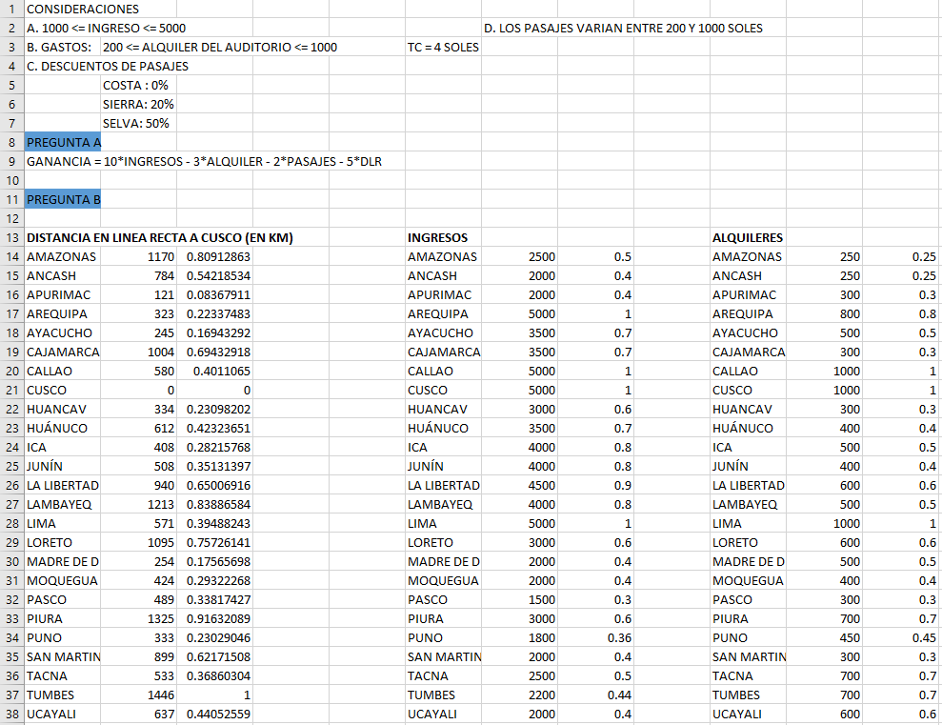

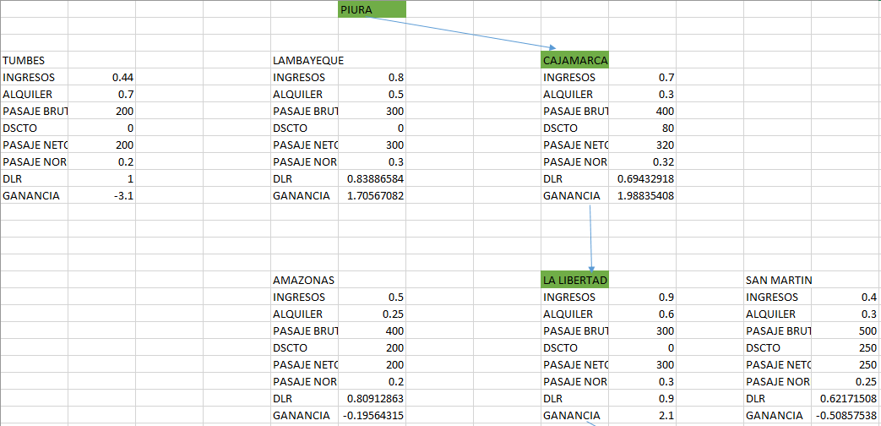

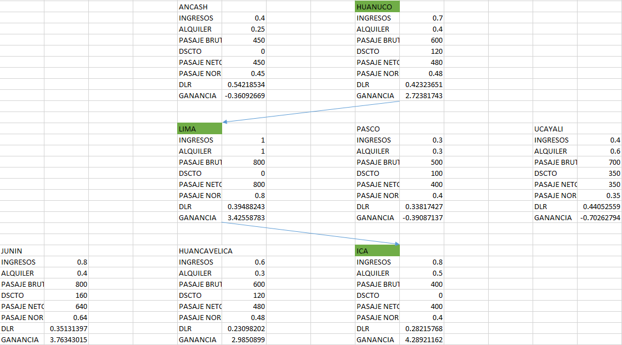

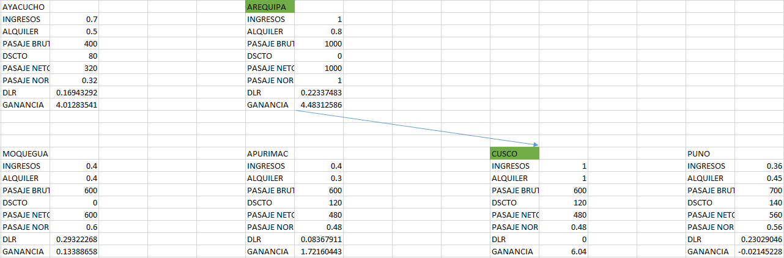

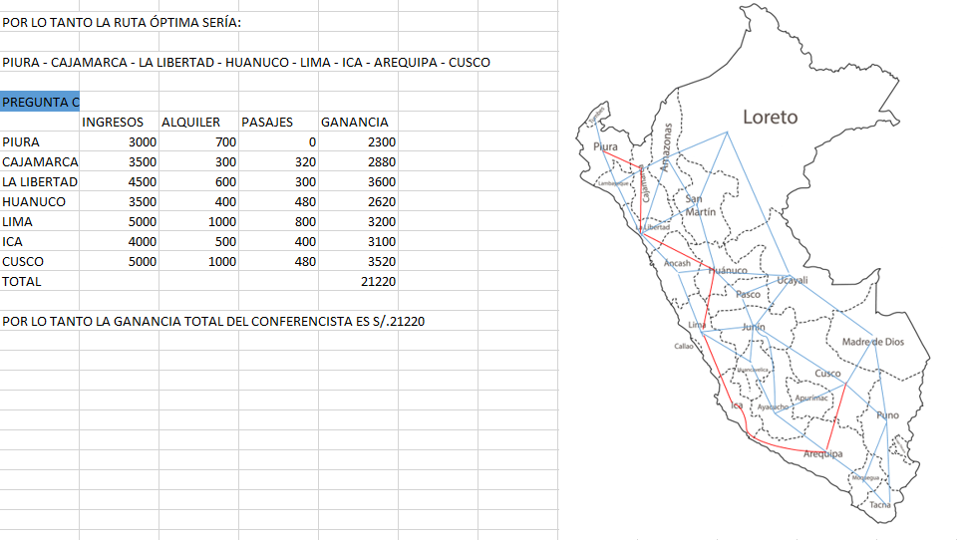

PREGUNTA 3

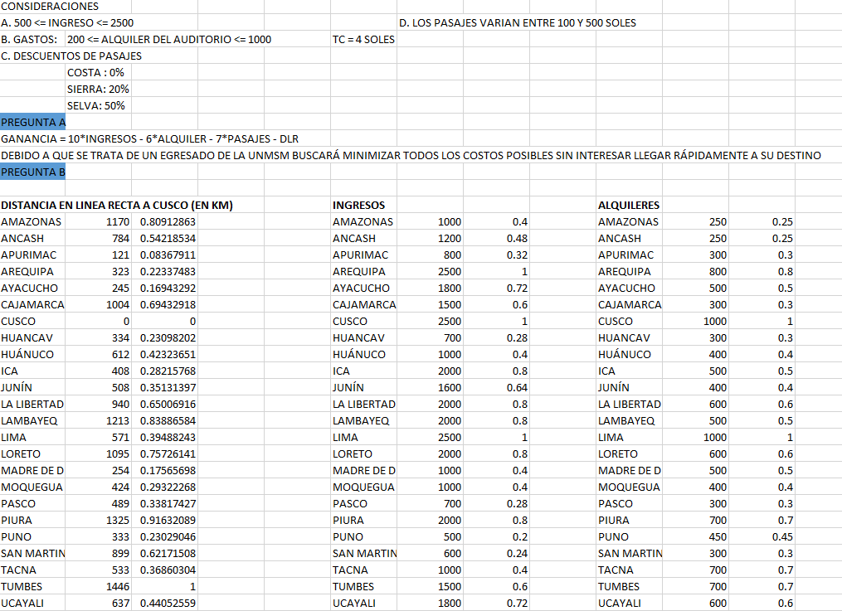

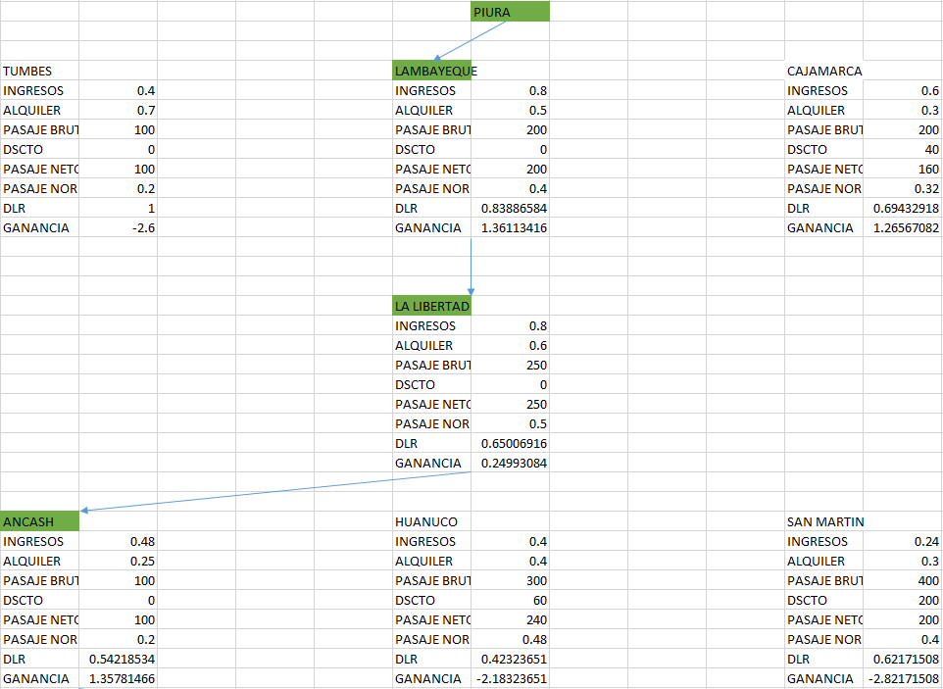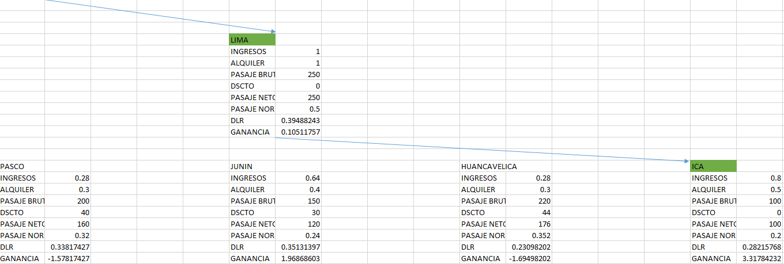

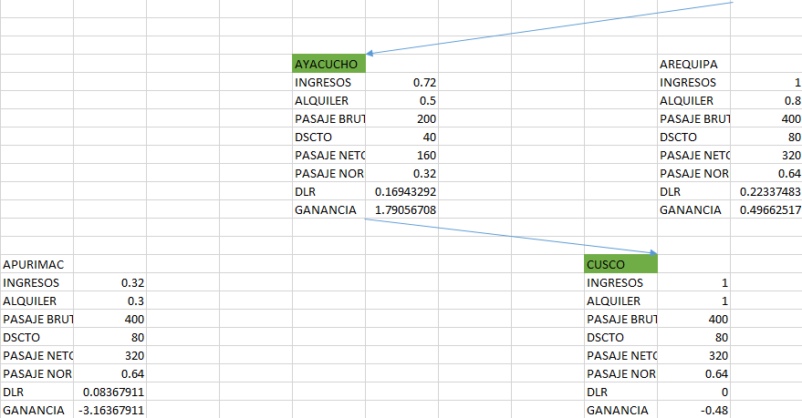

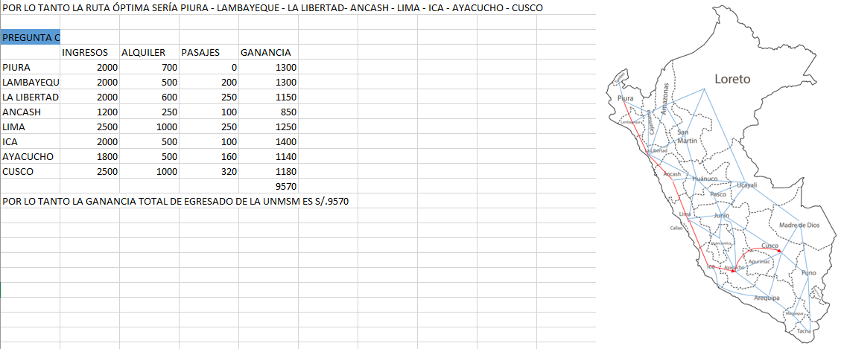

4.

paraderoanterior(chosica, chaclacayo).

paraderoanterior(chaclacayo, santaclara).

paraderoanterior(santaclara, ate).

paraderoanterior(ate, santaanita).

paraderoanterior(santaanita, evitamiento).

paraderoanterior(evitamiento, arriola).

paraderoanterior(arriola, grau).

paraderoanterior(grau, arica).

paraderoanterior(arica, venezuela).

paraderoanterior(venezuela, unmsm).

hombre(bob).

hombre(carlos).

hombre(diego).

hombre(humberto).

mujer(alicia).

mujer(eliana).

mujer(fernanda).

mujer(gisela).

sube(alicia, santaclara).

sube(bob, evitamiento).

sube(carlos, grau).

sube(diego, venezuela).

sube(eliana, ate).

sube(fernanda, santaclara).

sube(gisela, chosica).

sube(humberto, arriola).

baja(alicia, unmsm).

baja(bob, venezuela).

baja(diego, unmsm).

baja(carlos, arica).

baja(eliana, grau).

baja(fernanda, arica).

baja(gisela, unsmsm).

baja(humberto, grau).

subeentre(X,Y,Z):-subedespuesde(X,Y),subeantesde(X,Z).

subeantesde(X,Y):-sube(X,Z),antesde(Z,Y).

antesde(X,Y):-paraderoanterior(X,Y).

antesde(X,Y):-antesde(Z,Y),paraderoanterior(X,Z).

paraderoposterior(X,Y):-paraderoanterior(Y,X).

subedespuesde(X,Y):-sube(X,Z),despuesde(Z,Y).

despuesde(X,Y):-paraderoposterior(X,Y).

despuesde(X,Y):-despuesde(Z,Y),paraderoposterior(X,Z).